Обмін досвідом. Австрія.

У червні 2014 року учителі представники областей Західної України брали участь у тижневому семінарі австрійського об’єднання „Eine Welt – OÖ. Landlerhilfe“ Така честь випала й мені. Австрійське товариство організувало проживання в містечку Лінц, лекції професорського складу австрійських університетів, обмін практичним досвідом із вчителями шкіл та можливість спробувати себе в ролі вчителя німецької мови в австрійських школах.

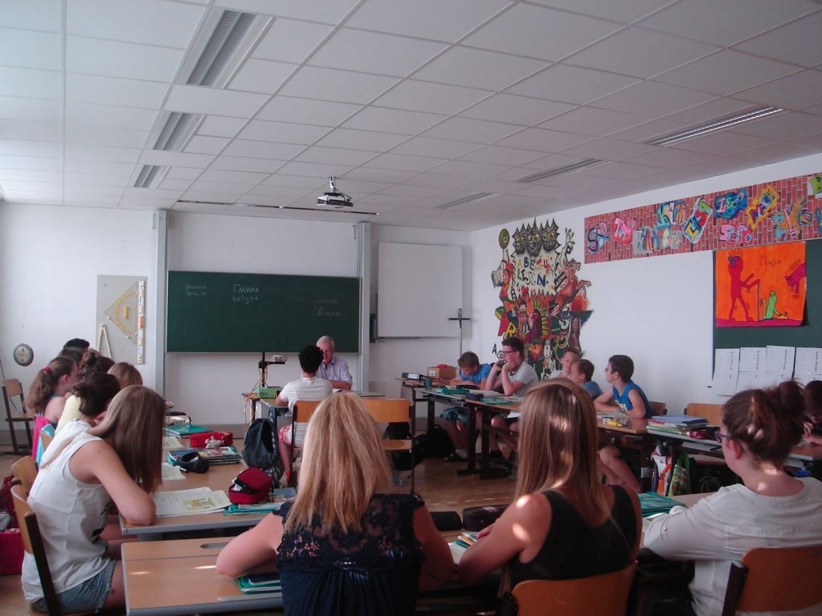

Мною було проведено уроки німецької мови та географії на тему «Моя країна – Україна» з учнями 8-их та 9-их класів Wertschätzende Volksschule in der Stadt Linz. Приємно вразили учні, які були активними, комунікабельними та вразили своїми знаннями про Україну. Навчальні плани австрійських шкіл дають можливість учням виразити свої знання у творчій формі, спонукають до креативності та до розвитку умінь мислити критично та аналітично.

Ми мали можливість практично опрацювати ряд прийомів та методів інтерактивних форм навчання, ігрових методик,

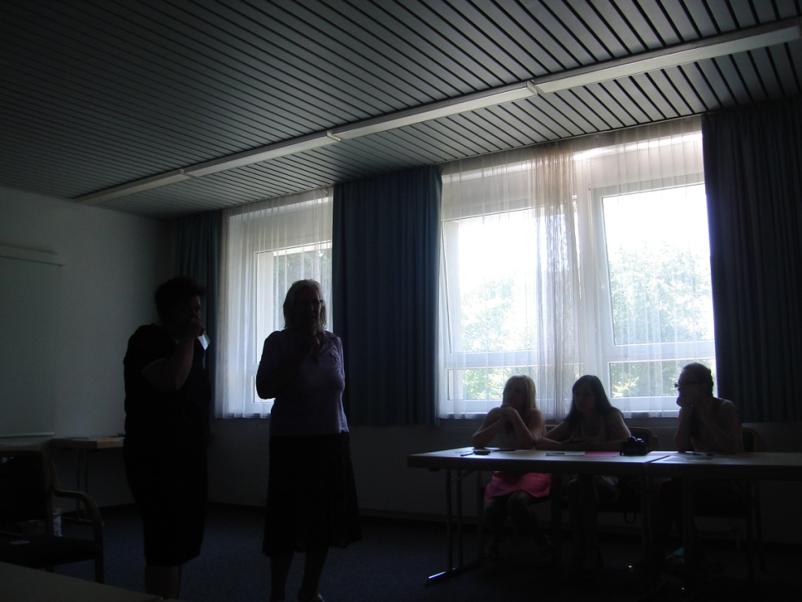

освоювали основи ейдетики та мнемотехнік.

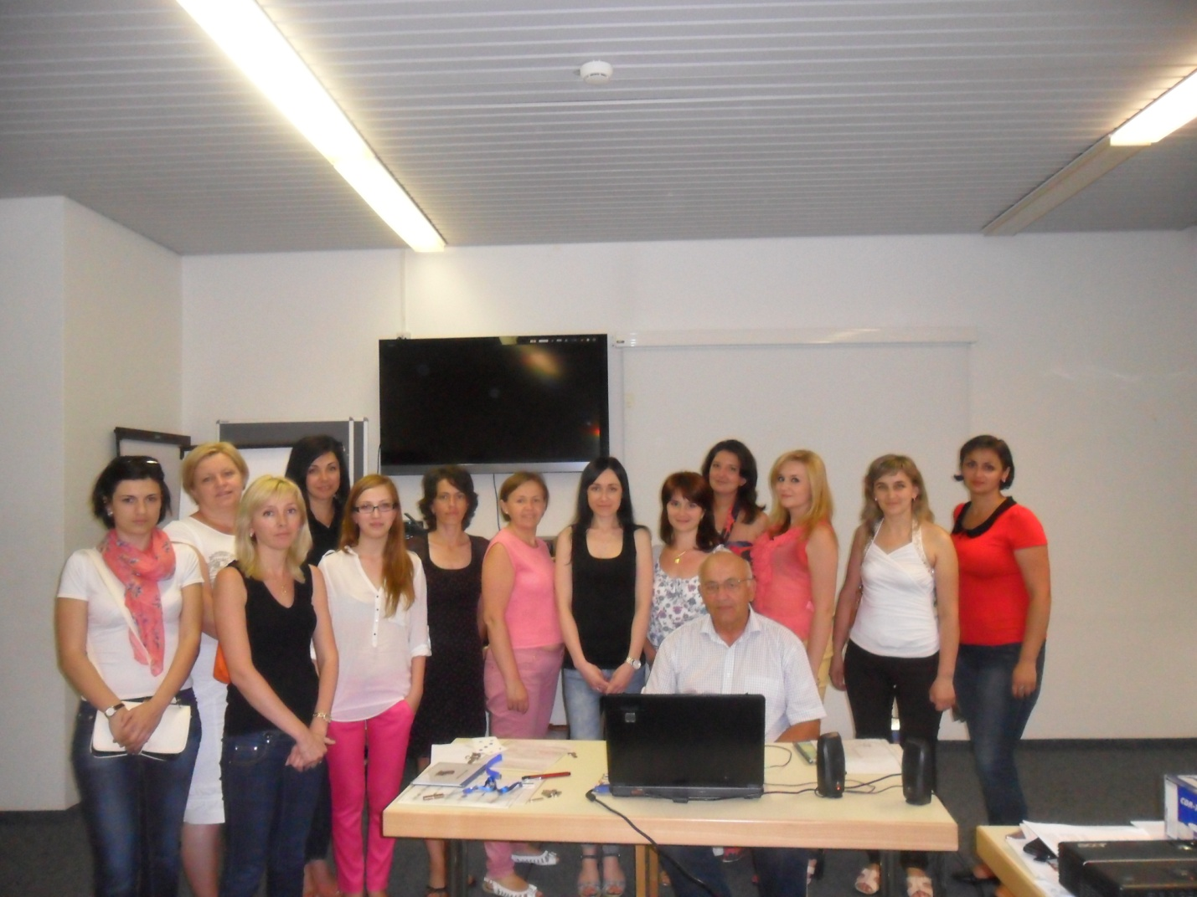

Хочеться навести ряд корисних та цікавих прийомів запам’ятовування та вивчення навчального матеріалу:

***як задіяти усіх учнів до участі в проектах, як забезпечити виконання учнями усіх завдань, або як організувати правильне та своєчасне оформлення стіннівки???***

***Layout entwerfen,*** *in 4 Teilen teilen und jedem eine bestimmte Zeit geben, bis wann das gemacht werden soll. І коли троє учнів виконають своє завдання на плакаті, розмістять необхідну інформацію, тоді 4 мати неабияку мотивацію, а звучить вона приблизно так: я що цього не зможу?*

***Layout це схематичне планування учителем для учня оформлення його роботи.***

**Bild Erzählung**

**Bild**

**Dialog Foto**



Сендвіч – для того щоб учні навчились уважно слухати один одного,

аналізувати свою мовну діяльність та діяльність своїх однокласників, необхідно навчитись формулювати сендвіч:

Сандвіч

Позитивна думка

Що було негативного(у виступі, листі, діалозі, на уроці)

Що було позитивного

**Traumreise**

* Hauptwort
* Eigenschaft des Wortes
* Satz mit Du

Sommer

Meer

Das blaue Meer

Du könntest das blaue Meer nie vergessen

Поряд із методиками викладання німецької ми знайомились із звичаями та традиціями австрійського народу, його культурою,

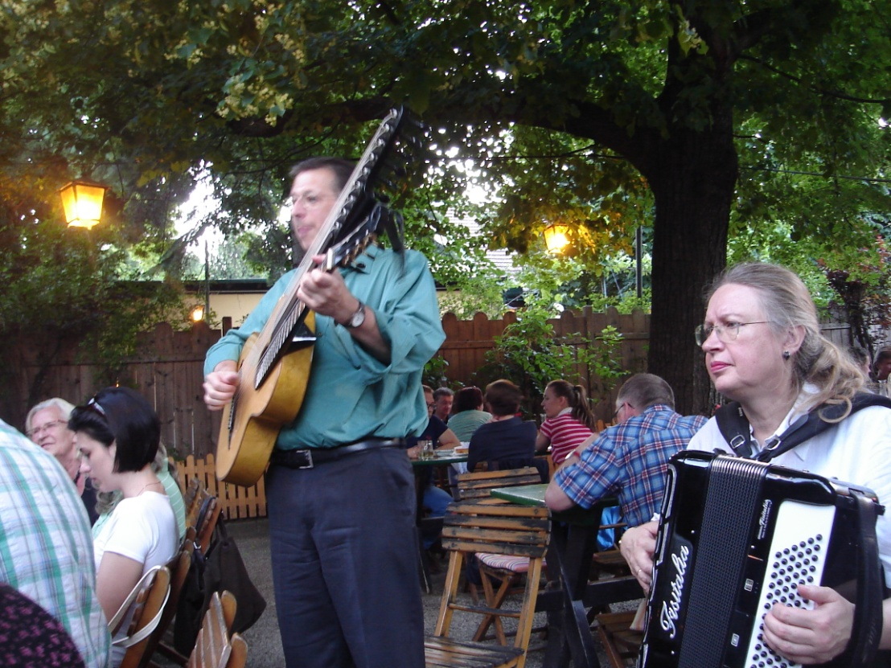

відвідуючи фестивалі, ландшафти: подорожуючи Дунаєм,

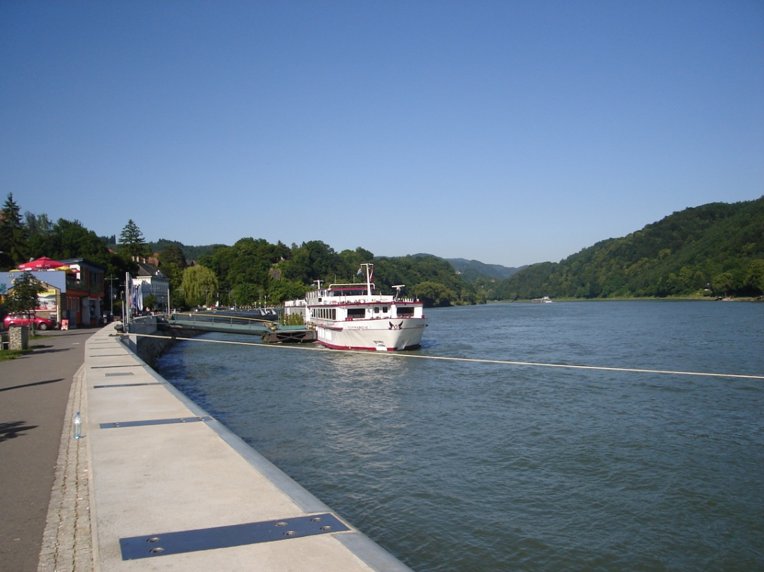

відвідали засідання Бундеспарламену федеративної землі ….. та познайомились із національними стравами.

Отримано неоціненний досвід для вчителя німецької мови як медіатора культур у повному соціокультурному аспекті. Дякую організаторам за надану можливість!!!!

